《大国工匠》第一集开播：揭秘中国火箭
发表时间：2015-04-30 10:07:28
字号：A-AA+
关键字: 大国工匠央视杨凤林发动机焊接技工技师
随着五一国际劳动节临近，央视新闻开始推出《工人诗篇》与《大国工匠》系列节目，《大国工匠》第一集，就介绍了为长征火箭焊接发动机的国家高级技师高凤林。
有一群劳动者，他们的成功之路不是上名高中、进名大学，而是追求职业技能的完美和极致，靠着传承和钻研，凭着专注和坚守，他们成为国宝级的顶级技工，成为一个领域不可或缺的人才。
他们技艺精湛，有人能在牛皮纸一样薄的钢板上焊接而不出现一丝漏点，有人能把密封精度控制到头发丝的五十分之一，还有人检测手感堪比X光那般精准，令人叹服。
马上就是“五一”国际劳动节，央视新闻频道推出“五一”特别节目，看《大国工匠》，匠心筑梦。
极致：焊点宽0.16毫米 管壁厚0.33毫米
38万公里，是“嫦娥三号”从地球到月球的距离；0.16毫米，是火箭发动机上一个焊点的宽度。0.1秒，是完成焊接允许的时间误差。在中国航天，53岁高凤林的工作没有几个人能做得了，他给火箭焊“心脏”，是发动机焊接的第一人。
现在，他又在挑战一个新的极限——为我国正在研制的新一代“长征五号”大运载火箭焊接发动机。焊接这个手艺看似简单，但在航天领域，每一个焊接点的位置、角度、轻重，都需要经过缜密思考。
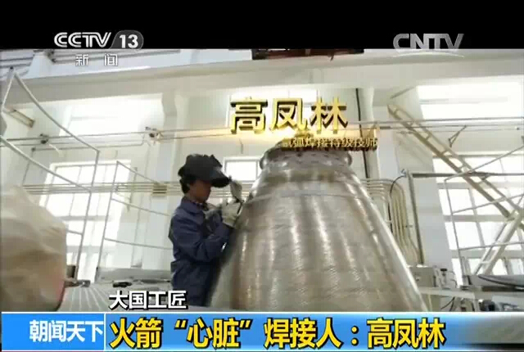
纪录片拍的非常高大上，镜头语言精到
“长征五号”火箭发动机的喷管上，就有数百根几毫米的空心管线。管壁的厚度只有0.33毫米，高凤林需要通过3万多次精密的焊接操作，才能把它们编织在一起，焊缝细到接近头发丝，而长度相当于绕一个标准足球场两周。
专注：为避免失误 练习十分钟不眨眼
高凤林说，在焊接时得紧盯着微小的焊缝，一眨眼就会有闪失。“如果这道工序需要十分钟不眨眼，那就十分钟不眨眼。”
高凤林的专注来自于刚入行时的勤学苦练，航天制造要求零失误，这一切都需要从扎实的基本功开始。发动机被称为火箭的心脏，对于焊接工作来说，一点小小的瑕疵可能就会导致一场灾难。因此，焊接不仅需要高超的技术，更需要细致严谨。
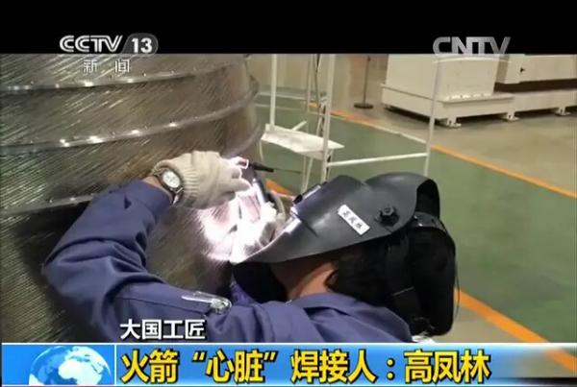
高凤林在工作中
动作不对，呼吸太重，焊缝就不均匀了。从姿势到呼吸，高凤林从学徒起就接受到最严苛的训练。带上焊接面罩，这只是一个普通的操作动作，但是对高凤林来说，却是进入到一种状态。
坚守：35年焊接130多枚火箭发动机
每每有新型火箭型号诞生，对高凤林来说，就是一次次技术攻关。最难的一次，高凤林泡在车间，整整一个月几乎没合眼。高师傅说，他的时间80%给工作，15%给学习，留给家庭的只有5%。只要有时间，他就会陪老人，接孩子。
高凤林技艺高超，很多企业试图用高薪聘请他，甚至有人开出几倍工资加两套北京住房的诱人条件。高凤林说：“诱惑还是比较巨大的，你说谁能不心动，都是人。”妻子也劝他，说“给房子给车，说你去呗”，但高凤林最后还是拒绝了。
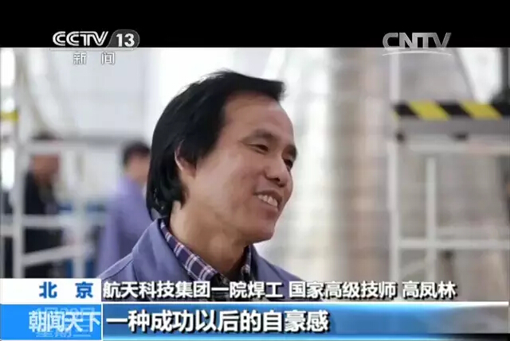
高凤林表示，这样的自豪感无可替代
高凤林说，每每看到我们生产的发动机把卫星送到太空，就有一种成功后的自豪感，这种自豪感用金钱买不到。
正是这份自豪感，让高凤林一直以来都坚守在这里。35年，130多枚长征系列运载火箭在他焊接的发动机的助推下，成功飞向太空。这个数字，占到我国发射长征系列火箭总数的一半以上。
匠心：用专注和坚守创造不可能
火箭的研制离不开众多的院士、教授、高工，但火箭从蓝图落到实物，靠的是一个个焊接点的累积，靠的是一位位普通工人的咫尺匠心。
每天，高凤林都是最后一个下班，离开前，他都回头看一看。那些摆着的元件金光闪闪，就像一个艺术品，很完美。“它是我们的金娃娃，是我们手下产生的东西。”高凤林说。
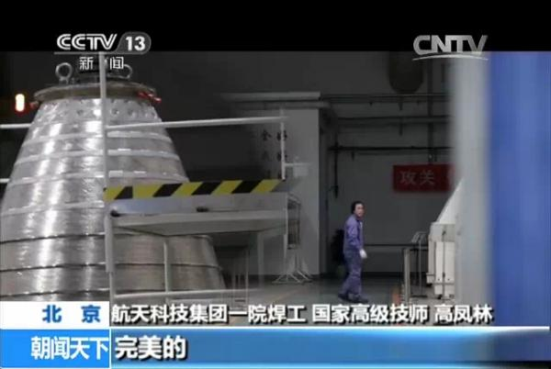
高凤林总是最后一个离开车间
专注做一样东西，创造别人认为不可能的可能，高凤林用35年的坚守，诠释了一个航天匠人对理想信念的执着追求。
高凤林说，发射成功后的自豪和满足引领他一路前行，成就了他对人生价值的追求，也见证了中国走向航天强国的辉煌历程。

